おおさかエコプロダクツ リボーン

認定製品の使用済品を製造者が自ら回収してリサイクル等により同等品として利用される製品です。
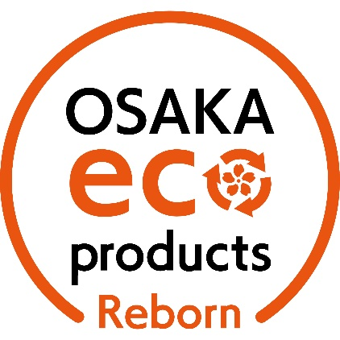

輸送資材
251033・ステンレスGLドラム  251034・ステンレスGLライトドラム | 251035・アイアンGLドラム
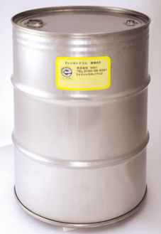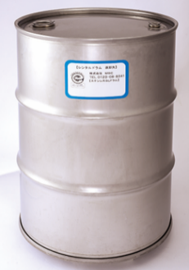  ●サーキュラーエコノミーを追求したステンレス（SUS304）製ドラム缶でクリーンな洗浄性と回収機能をセットし、繰り返し使用するレンタルに特化。  問合せ先：中央産業株式会社  住所：大阪市住之江区南港東２-２-44  電話番号：06-6612-2221  ファックス番号：06-6612-2228  URL : http://www.chuo-drum.com/ | 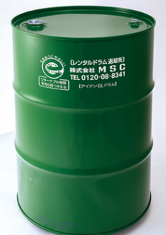  ●サーキュラーエコノミーを追求した鉄製ドラム缶（外装は塗装）でクリーンな洗浄性と回収機能をセットし、繰り返し使用するレンタルに特化。  問合せ先：中央産業株式会社  住所：大阪市住之江区南港東２-２-44  電話番号：06-6612-2221  ファックス番号：06-6612-2228  URL : http://www.chuo-drum.com/

